אוגוסט 2023

מטופלים יקרים שלי,

בשנת 2016 הגעתי למרפאת כפר ויתקין בתור רופא צעיר שרק סיים את ההתמחות שלו עם לא מעט חששות.

אוכלוסייה ממעמד סוציו אקונומי גבוה, מגובשת ודעתנית שיכולה להיות ביקורתית ודורשת.

**מהר מאוד החששות הפכו לקשר של כבוד הדדי ואהבה אמיתית.**

היום אני מרגיש אחד מכם ותמיד בשבילכם.

תמיד השם מרפאת כפר ויתקין יעורר בי רגשות חיוביים והרגשה של משפחה אמיתית.

**תודה לכל אחד מכם על האמון בי   
והבחירה בי כרופא המסור של המדינה.**

**ריגשתם אותי מאוד מאוד.**

וזאת כמובן הזדמנות לומר תודה לכל אחד ואחת מחבריי במרפאה על עבודת צוות ותמיכה הדדית לאורך כל השנים.

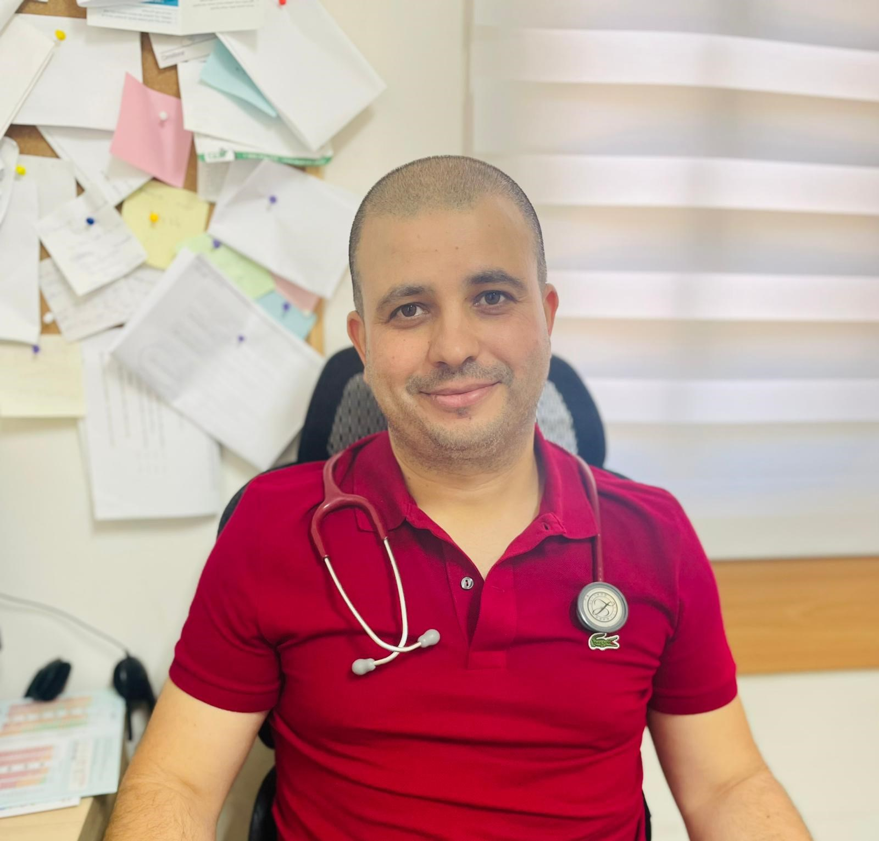

שלכם,  
 ד"ר מוניר נוסיראת  
